Simulasi Finite Element Method Pada Komposit Berbasis Aluminium Hasil Accumulative Roll Bonding (ARB) Dengan Penambahan Pressing (Tekanan)

Agus Pramono^{a,} *, dan Anne Zulfia^{b}
ªDepartemen Teknik Metalurgi, Fakultas Teknik, Universitas Sultan Ageng Tirtayasa
Jl. Jenderal Sudirman Km 3, Kotabumi, Kec. Purwakarta, Kota Cilegon, Banten 42435
^{b}Departemen Teknik Metalurgi, Fakultas Teknik, Universitas Indonesia
Jl. Margonda Raya, Pondok Cina, Kecamatan Beji, Kota Depok, Jawa Barat 16424
*E-mail: agus.pramono@untirta.ac.id

Abstract (10pt Bold)

The technology of severe plastic deformation (SPD) consists of several types on processes, the most well-known on the processes are three types, namely; equal channel angular pressing (ECAP), high pressure torsion (HPT) and accumulative roll bonding (ARB). SPD technology was developing rapidly as metal and alloy processing. At present, the SPD has been used for the development of composite materials. To produce high mechanical properties in SPD requires a long pressure cycle. To analyze the accuracy of the process variables the temperature simulation, pressing and rolling pressures were performed, using the finite element method (FEM). The simulation was done by used of ANSYS 2019 R3 software type. The simulation traces the accuracy of the heating distribution due to thermal stress, pressing and rolling pressures, so that the ideal parameter values in the process are known. Simulation used ANSYS software. The temperature used in this simulation process is 377ºC with a time of 2 hours. While the press pressure applied at 1700 N is equivalent to 0.173352 tons and the maximum rolling load capacity of 60 tons is equivalent to 588399 Newton.

Keywords : Severe plastic deformation, Pressing, Rolling, Aluminum and Finite element methods

Abstrak (10pt Bold)

Teknologi severe plastic deformation (SPD) terdiri dari beberapa jenis proses, proses yang paling terkenal ada tiga jenis yaitu; equal channel angular pressing/ECAP, high pressure torsion/HPT dan accumulative roll bonding/ARB. Teknologi SPD berkembang pesat sebagai pemrosesan logam dan paduan. Saat ini SPD telah digunakan untuk pengembangan material komposit. Untuk menghasilkan sifat mekanik yang tinggi pada SPD diperlukan siklus tekanan yang panjang. Untuk menganalisis ketepatan varibel proses maka dilakukan simulasi tempreratur, tekanan pressing dan rolling, menggunakan finite element method (FEM). Simulasi dilakukan dengan menggunakan jenis software ANSYS 2019 R3. Simulasi menelusuri ketepatan distribusi pemanasan akibat tegangan thermal, tekanan pressing dan rolling, agar diketahui batasan nilai parameter yang ideal pada proses. Simulasi menggunakan software ANSYS. Temperatur yang digunakan pada proses simulasi ini adalah sebesar 377ºC dengan waktu selama 2 jam. Sedangkan tekanan press diterapkan 1700 N setara dengan 0.173352 ton dan tekanan rolling kapasitas maksimum bebannya sebesar 60 ton setara dengan 588399 Newton.

Kata kunci: Severe plastic deformation, Pressing, Rolling, Aluminum dan Finite element methods

- Pendahuluan

Teknologi severe plastic deformation (SPD) merupakan proses pengerjaan logam di mana strain plastik ultra-besar dimasukkan ke dalam perangkat untuk menciptakan logam yang berbutir ultra-halus (ultrafined grained/UFG), sehingga sifat dari logam tersebut akan meningkat secara drastis. Tujuan utama dari proses SPD adalah untuk menghasilkan kekuatan tinggi dan bagian ringan dengan mencapai harmoni lingkungan. Teknologi SPD terdiri dari beberapa jenis proses, proses yang paling terkenal ada tiga jenis yaitu; saluran sudut tekanan (equal channel angular pressing/ECAP), tekanan tinggi torsi (high pressure torsion/HPT) dan akumulatif gulung bonding (accumulative roll bonding/ARB) [1-3]. Teknologi SPD berkembang pesat sebagai pemrosesan logam dan paduan. Saat ini SPD, telah digunakan untuk pengembangan material komposit. Untuk menghasilkan sifat mekanik yang tinggi pada SPD diperlukan siklus tekanan yang panjang. Beberapa penelitian tentang SPD seperti; yang dilakukan oleh Argentero [4] dalam penelitiannya, memerlukan 10 siklus kompresi bergulir untuk menghasilkan kekerasan sebesar 113 HV dengan kekuatan Tarik > 100 MPa. Peningkatan sifat mekanik pada komposit telah juga dilakukan oleh Amirkhanlou [5] menggunakan metode baru accumulative press bonding (APB), untuk menghasilkan butiran halus dengan kekuatan tarik 180 MPa dari 88 MPa, dibutuhkan 14 siklus. Proses APB dikembangkan berdasarkan prinsip proses accumulatif roll bonding (ARB). Proses APB dapat diterapkan pada material lembaran dan billet dengan dimensi skala relatif besar, sedangkan proses ARB hanya dapat diterapkan pada material lembaran [6]. Fenomena ini tidak mengubah siklus panjang untuk menghasilkan kekuatan tinggi oleh UFG. Pengembangan metode terbaru yang menyempurnakan proses ARB adalah dengan penambahan efek tekanan pressing, atau dikenal dengan repetitive press roll bonding (RPRB). RPRB adalah proses SPD yang menggabungkan gaya pengepresan berulang dengan gaya bergulir, di mana prosedur kompresi dilakukan secara terus menerus untuk memenuhi siklus. Kompresi pada proses RPRB memiliki dua peran penting dalam pemrosesan bahan komposit; Gaya pengepresan pertama memberi efek pada tulangan yang tertanam, baik serbuk atau serat ke permukaan pelat sampel, sehingga akan ada ikatan muka antara matriks dan penguat berpasangan, yang terakhir dari gaya gulungan yang memberikan kontak pada permukaan, yang akan menghasilkan distribusi penguat yang tersebar ke bidang kontak komposit. Dalam penerapan aplikasi di Industri, ikatan pada material akan mengubah namanya menjadi pembentukan karena jika telah diterapkan untuk aplikasi komponen tertentu maka fase ikatan akan menjadi berulang tekan roll menjadi repetitive press roll forming (RPRF) [7-8]. Pada saat ini beberapa parameter dan variable penggunaan SPD baik press maupun roll, belum diketahui berapa variable ideal pada proses pengerjaan, seperti jurnal yang ditulis oleh: Tsuji, N [9] Temperatur operasional yang ideal yang digunakan pada proses SPD terkait metode ARB adalah penggunaan temperatur dinamik rekristaslisasi, namun pada jurnal tersebut tidak disebutkan nilai besaran temperatur yang digunakan. Untuk itu dengan menggunakan finite elemt methods (FEM) maka akan diketahui berapa nilai temperatur yang ideal untuk menghasilkan sampel produk hasil ARB tanpa cacat sehingga akan menghasilkan sifat mekanik yang tinggi. Pada eksperimen penelitian ini merupakan penerapan simulasi finite element method (FEM), yang bertujuan untuk mengetahui batasan temperatur yang diaplikasikan untuk produk hasil ARB secara keseluruhan, FEM menggunakan jenis ANSYS 19.0 untuk menelusuri daerah distribusi panas yang diterima oleh sampel sehingga bisa ditentukan pada daerah mana panas diterima oleh sampel yang menghasilkan beberapa distribusi sifat mekanik pada bagian tertentu.

- Material dan metode penelitian

Penelitian ini menggunakan bahan AA1100 sebagai matriks dan Al₂O₃/SiC sebagai penguat. Pertama kali yang dilakukan adalah pemanasan awal, material AA1100 dikenai pemanasan jenis anil, dengan menggunakan 377^{O}C selama 1 jam, sedangkan Al₂O₃/SiC dipanaskan menggunakan temperatur 350^{O}Cditahan selama 15 menit. Lembar aluminium anil berukuran 5 x 12 cm, dengan ketebalan 5 mm digunakan untuk percobaan. Permukaan plat aluminium dibersihkan dengan sikat baja, diikuti pembersihan permukaan yang bersentuhan. Al₂O₃/SiC dipersiapkan untuk ditaburkan diantara permukaan plat Aluminum. Strip dengan ketebalan sekitar 1 mm dipotong dari blok dan ditempatkan sejajar dengan arah putaran pada permukaan yang disikat dan dibersihkan. Konten penguat dalam setiap sampel adalah 0,4% untuk Al₂O₃ dan SiC fraksi berat. Untuk mempelajari peran penyelarasan, sampel komposit dengan Al₂O₃/SiC disejajarkan secara acak sebagai penguat. Sebagai referensi, bahan AA1100 dilakukan tanpa penguatan. Bahan-bahan ini ditetapkan sebagai pembanding antara bahan dengan dan tanpa penguat. Tahap awal adalah proses penekanan plat menggunakan mesin kompresi 5 ton hingga diameter berkurang menjadi 25%. Proses ARB dilakukan tanpa pelumasan, menggunakan laboratorium skala lab dengan diameter gulungan 15 cm dan panjang gulungan 20 cm. Proses roll bonding dilakukan dengan reduksi pengurangan 50% di setiap siklus.

Setelah tahapan preparasi, spesimen dilakukan proses awal yaitu press roll dengan tujuan untuk membenamkan partikel penguat sebelum proses selanjutnya (ARB), Spesimen dilakukan pre-heating dengan temperatur 350ºC selama 15 menit, spesimen dilakukan proses pressing dengan 25% reduksi ketebalan dan didinginkan dengan media pendingin air. Sebelum dilakukan proses rolling, spesimen dilakukan pre-heating kembali dengan temperatur 350ºC selama 15 menit. Spesimen dilakukan proses rolling dengan 33,3% reduksi ketebalan dan didinginkan dengan media pendingin air.

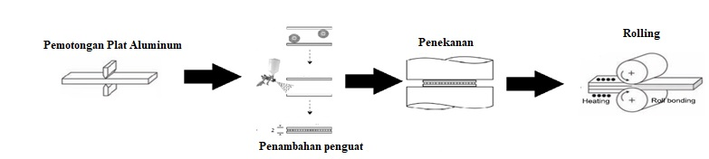

Gambar 1. Proses pembuatan komposit Aluminum berpenguat Al₂O₃/SiC hasil press roll forming

Untuk menganalisis ketepatan varibel proses maka dilakukan simulasi tempreratur menggunakan finite element methods (FEM). Simulasi pemanasan dilakukan dengan menggunakan software ANSYS 2019 R3 dengan metode transient thermal. Metode transient thermal digunakan pada simulasi ini karena temperatur akan mempengaruhi sifat aluminium saat dilakukan proses penekanan maupun pencanaian pada pressing maupun ARB. Simulasi pemanasan dilakukan untuk mengetahui distribusi temperatur pada saat pemanasan berlangsung. Geometri dibuat dengan menggunakan Design Modeler yang ada pada software ANSYS dengan geometri yang digunakan berupa dua buah pelat yang ditumpuk dengan dimensi masing-masing pelat yaitu 150 x 30 x 2 mm. Adapun diantara tumpukan pelat tersebut terdapat serbuk penguat yang pada simulasi ini diasumsikan bahwa serbuk tersebut terdistribusi merata pada plat dengan dimensi serbuk yaitu 150 x 30 x 0,25 mm. Kemudian, dilakukan permodelan pada software ANSYS untuk mengetahui distribusi temperatur pada proses yang berlangsung. Hasil dari simulasi pemanasan ini berupa temperatur, heat flux, dan directional heat flux. Temperature menunjukkan distribusi yang berlangsung, heat flux menunjukkan gradien temperatur pada proses pemanasan, dan directional heat flux menunjukkan arah gradien temperatur pada sumbu yang ditentukan. Proses simulasi ini dilakukan pada temperatur 350ºC selama 15 menit.

Simulasi penekanan dilakukan dengan menggunakan software ANSYS 2019 R3 dengan metode static structural. Metode static structural digunakan karena proses penekanan pada sampel dilakukan secara konstan tanpa adanya perubahan tekanan yang diberikan. Simulasi penekanan merupakan proses simulasi yang dilakukan setelah simulasi pemanasan dimana temperature yang dihasilkan pada proses simulasi pemanasan akan dijadikan initial value (nilai awal) pada temperatur yang digunakan pada proses simulasi penekanan ini. Geometri yang digunakan yaitu dua buah plat dengan masing-masing memiliki dimensi 150 x 30 x 2 mm dan sebuah serbuk penguat yang pada simulasi ini diasumsikan bahwa serbuk tersebut terdistribusi merata pada pelat dengan dimensi serbuk yaitu 150 x 30 x 0,25 mm. Pelat disusun secara bertumpuk dengan adanya serbuk reinforce diantara tumpukan pelat.. Geometri dibuat dengan menggunakan Design Modeler yang terdapat di dalam software ANSYS, seperti yang ditunjukkan pada gambar 2.

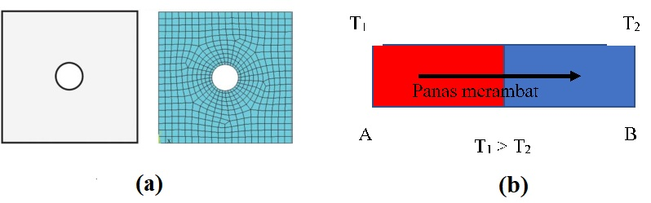

Gambar 2. Skematis Dasar FEM (a) Proses Meshing (b) Proses Konduksi

Setelah geometri dibuat, kemudian dilakukan permodelan pada software ANSYS. Simulasi penekanan menghasilkan output berupa normal stress, equivalent elastic strain, dan equivalent stress. Simulasi penekanan digunakan untuk mengetahui distribusi tegangan yang dihasilkan sebelum proses ARB dilakukan. Selain distribusi tegangan, simulasi ini dapat dilakukan untuk mengetahui tegangan sisa hasil penekanan yang dilakukan. Adapun parameter yang digunakan pada proses penekanan ini berupa pressure dengan nilai 2,452 x 103 MPa. Simulasi pencanaian dilakukan dengan menggunakan software ANSYS 2019 R3 dengan metode static structural. Metode static structural digunakan karena pembebanan pada proses canai dilakukan secara konstan tanpa adanya perubahan pembebanan yang diberikan. Selanjutnya simulasi pencanaian menggunakan initial temperatur untuk geometri yang digunakan adalah hasil dari simulasi pemanasan yang dilakukan. Geometri yang digunakan pada proses simulasi ini adalah berupa pelat dengan dimensi 150 x 30 x 2 mm dan sebuah serbuk reinforce yang pada simulasi ini diasumsikan bahwa serbuk tersebut terdistribusi merata pada pelat dengan dimensi serbuk yaitu 150 x 30 x 0,25 mm, serta sebuah mesin roll dengan diameter 50 mm. Geometri dibuat dengan menggunakan Design Modeler yang terdapat di dalam software ANSYS. Simulasi pencanaian digunakan untuk mengetahui distribusi tegangan yang dihasilkan pada proses ARB sehingga dapat diketahui bagaimana proses reduksi ukuran terjadi. Selain distribusi tegangan, simulasi ini dapat dilakukan untuk mengetahui tegangan sisa hasil pencanaian yang dilakukan.

- HASIL DAN PEMBAHASAN

Simulasi menelusuri ketepatan distribusi pemanasan akibat tegangan thermal, tekanan pressing dan rolling, agar diketahui batasan nilai parameter yang ideal pada proses. Simulasi menggunakan software ANSYS. Pada simulasi ini menggunakan geometri plat Aluminium berukuran 150 x 2 mm untuk satu plat yang kemudian ditumpuk dengan diberikan penguat jenis alumina (Al₂O₃/SiC) dengan asumsi memiliki dimensi 150 x 0,02 mm. Sehingga dimensi total dari geometri yang digunakan pada proses simulasi thermal ini adalah 150 x 4,02 mm. Temperatur yang digunakan pada proses simulasi ini adalah sebesar 377ºC dengan waktu selama 2 jam. Sedangkan tekanan press diterapkan 1700 N (0.173352 ton) dan rolling kapasitas maksimum bebannya sebesar 60 ton (588399 Newton).

  - Analisis Tegangan Thermal

Proses simulasi yang dilakukan merupakan sebuah proses pemanasan yang menggunakan furnace yang menghasilkan gelombang elektromagnetik sehingga dipilih radiasi sebagai metode transfer panas yang digunakan dengan parameter emissivity furnace adalah 0,7 [10]. Kemudian diberikan heat flow untuk reinforce yaitu sebesar 0,0001 W. Proses simulasi distribusi tegangan thermal yang dilakukan menghasilkan sebuah citra dari simulasi yang dilakukan berupa citra distribusi temperatur dan heat flux serta didapatkan sebuah grafik pengaruh waktu pemanasan terhadap temperatur maksimal dan heat flux minimal. Heat flux merupakan tingkat perpindahan panas per satuan waktu, yang mana semakin kecil nilai heat flux maka akan semakin bagus proses pemanasan yang dilakukan. ada simulasi ini digunakan material AA1100 sebagai pelatnya yang didapatkan hasil sebagai berikut:

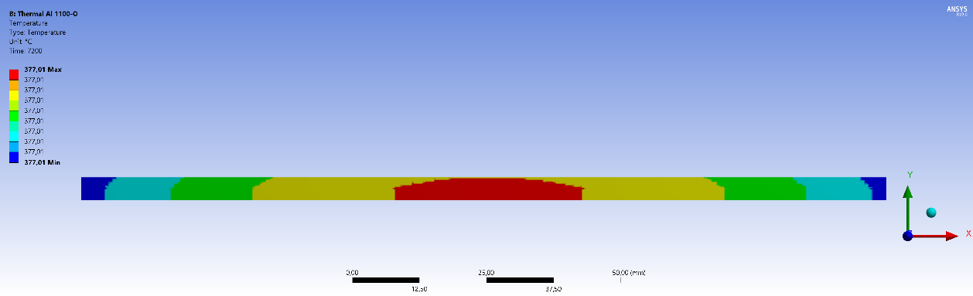

(a)

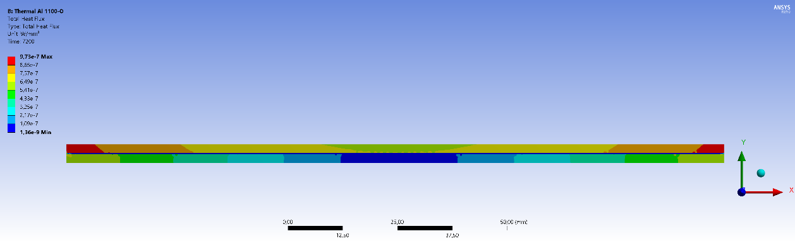

(b)

Gambar 3. Hasil simulasi FEM ANSYS: a) Temperatur hasil simulasi AA1100 b) Heat flux hasil simulasi AA 1100

Pada gambar 3 a) dapat terlihat adanya perbedaan warna. Perbedaan warna tersebut menandakan adanya perbedaan temperatur pada geometri yang digunakan. Meskipun terdapat perbedaan warna, pada indikator yang ada dapat dilihat bahwa temperatur maksimum dan temperatur minimum adalah sama yaitu 377,01ºC. Hal ini menunjukkan bahwa proses pemanasan yang dilakukan selama 2 jam dengan suhu 377ºC dapat terdistribusi merata ke setiap bagian. Sedangkan gambar 3 b) menunjukkan heat flux dari proses pemanasan yang dilakukan, terlihat heat flux terendah sebesar 1,36 x 10-9 W/mm² yang berada pada bagian tengah bawah yang berarti bagian tersebut lebih dulu berhenti menerima panas dibandingkan dengan bagian lainnya. Bagian terakhir yang berhenti menerima panas adalah pada pelat atas terutama pada bagian samping kiri dan kanan dengan nilai maksimum heat flux 9,73 x 10-7 W/mm². Pada bagian penguat terlihat bahwa heat flux yang dihasilkan adalah heat flux minimum, hal ini dikarenakan penguat yang digunakan adalah keramik sehingga panas yang diterima akan lebih cepat berhenti dibandingkan plat yang ada.

  - Simulasi Tegangan Thermal

Selain citra temperatur dan heat flux dari proses simulasi yang dilakukan, simulasi ini juga menghasilkan grafik yang dapat dilihat pada Gambar 4. Terlihat temperatur plat mencapai nilai maksimum pada saat waktu proses diantara 1000 dan 2000 detik, yaitu berkisar 1500 detik. Kemudian kurva heat flux minimum yang dihasilkan adalah pertama mengalami kenaikan pada saat 0 detik sampai dengan 60 detik, kemudian heat flux mengalami penurunan seiring dengan bertambahnya temperatur sampai dengan 1500 detik lalu heat flux stabil hingga mengalami penurunan yang sangat signifikan pada saat 2500 detik dan mengalami kenaikan dan penurunan yang tidak stabil hingga. Setelah itu melewati 4000 detik, heat flux menjadi stabil, hal ini dapat mengindikasikan bahwa proses pemanasan ini sudah terdistribusi merata pada saat 4000 detik dan dapat dimungkinkan terjadinya overheat setelah 4000 detik pemanasan dilakukan.

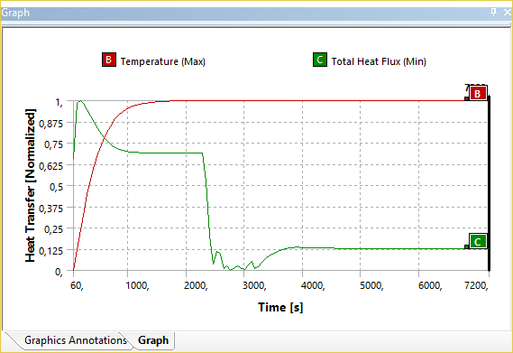

Gambar 4. Grafik Hasil Simulasi Tegangan Thermal AA1100 [hasil simulasi].

  - Analisa Simulasi Tegangan Proses Pressing dan Rolling

Simulasi distribusi tegangan pada saat pressing dan rolling pada penelitian ini menggunakan software FEM jenis ANSYS. Pada simulasi press, geometri yang digunakan merupakan plat yang berukuran 150 x 2 mm untuk satu pelat yang kemudian ditumpuk dengan diberikan penguat berupa alumina (Al₂O₃/SiC) yang diasumsikan memiliki dimensi 150 x 0,02 mm. Sehingga dimensi total dari geometri yang digunakan pada proses simulasi press ini adalah 150 x 4,02 mm. Pada simulasi ini diberikan gaya (force) sebesar 1700 N searah dengan sumbu Y negatif. Proses simulasi ini menghasilkan citra tegangan sisa dari proses press yang dilakukan serta didapatkan grafik stress vs strain pada saat proses press berlangsung. Pada simulasi ini digunakan material AA1100 sebagai pelatnya yang didapatkan hasil sebagai berikut:

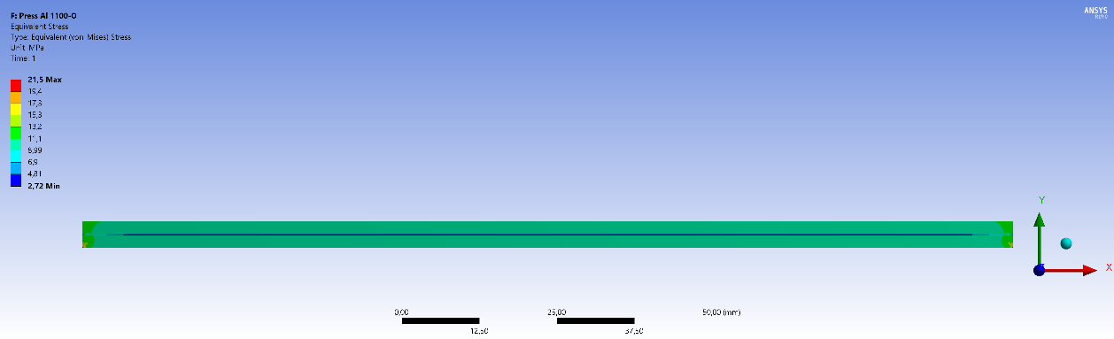

Gambar 5. Tegangan press hasil simulasi AA1100.

Pada gambar 5. dapat dilihat citra hasil simulasi tegangan press AA1100. Tegangan diberikan dari arah sumbu Y negatif dimana pada proses press ini menyebabkan terjadinya deformasi searah sumbu Y negatif. Citra tersebut menunjukkan adanya perbedaan tegangan pada geometri yang digunakan. Tegangan yang dihasilkan pada proses simulasi AA1100 memiliki nilai maksimum sebesar 21,5 MPa yang terdapat di bagian samping kiri dan kanan dari plat maupun penguat dan nilai minimum sebesar 2,72 MPa yang terdapat pada sepanjang penguat. Hal ini menunjukkan bahwa beban yang diberikan tidak cukup kuat sehingga deformasi yang terjadi bukanlah deformasi plastis melainkan deformasi elastis karena yield strength dari AA1100 adalah sebesar 29 MPa. Tegangan yang diberikan mengakibatkan penguat ikut mengalami tegangan di bagian sampingnya. Akibat adanya tegangan ini maka dapat dikatakan penguat mampu terbenam ke dalam pelat meskipun dengan jumlah yang relative sedikit.

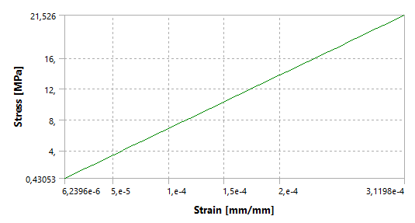

Gambar 6. Grafik Stress vs Strain Hasil Simulasi Press AA1100

Selain citra tegangan, didapatkan juga hasil berupa grafik hasil simulasi yang dapat dilihat pada gambar 6. Dari grafik tersebut ditunjukkan adanya kenaikan tegangan seiring dengan meningkatnya regangan secara linier yang mana hal ini dapat diartikan sebagai pelat belum mengalami deformasi plastisnya karena tegangan maksimum yang didapatkan masih dibawah yield strength AA1100.
Simulasi distribusi tegangan rolling menggunakan plat yang berukuran 150 x 2 mm untuk satu pelat yang kemudian diberikan penguat berupa alumina (Al₂O₃/SiC) yang diasumsikan memiliki dimensi 150 x 0,01 mm di bawah plat tersebut. Pada simulasi ini hanya digunakan satu pelat yang dibawahnya terdapat penguat yang berukuran setengah dari ukuran penguat pada simulasi press. Hal ini dilakukan karena pada simulasi roll ini diberikan parameter symmetry region yang berarti simulasi ini memiliki geometri yang sama pada bagian bawahnya, sehingga hanya dilakukan simulasi pada setengah bagiannya saja yang bertujuan untuk mempercepat proses kalkulasi pada simulasi yang dilakukan. Adapun batasan-batasan yang diberikan pada simulasi roll ini adalah proses reduksi rolling yang digunakan adalah 12,5%, rotasi roll sebesar 50 rpm, dan tegangan roll yang digunakan adalah 60 ton. Hasil dari simulasi ini adalah citra tegangan sisa dari proses rolling serta tegangan yang terjadi pada saat proses rolling yang dilakukan, kemudian terdapat grafik stress vs strain yang dihasilkan dari proses rolling ini, disajikan pada gambar 6. Citra hasil simulasi roll AA 1100. Tegangan sisa pada proses rolling yang dilakukan memiliki nilai tegangan maksimum sebesar 7,15 MPa dan tegangan minimun sebesar 1,04 x 10-9 MPa. Distribusi tegangan sisa dapat dikatakan bahwa penyebarannya terdistribusi merata yang artinya pada jarak tertentu distribusi tegangannya akan terulang. Bagian terbesar tegangan sisanya terdapat pada bagian atas dengan tegangan terendah pada bagian bawah yaitu pada reinforce. menunjukkan tegangan yang terjadi pada saat proses rolling berlangsung. Pada gambar 7. dapat dilihat bahwa distribusi tegangan yang dihasilkan dari proses simulasi ini memiliki tegangan maksimum sebesar 8,2 GPa yang terdapat pada titik atas didekat roll dan tegangan minimum sebesar 9,37 x 10-11 MPa yang terletak di sepanjang pelat yang tidak terkena roll tersebut. AA1100 mengalami deformasi plastis karena tegangan yang diberikan melebihi yield strength. Selain citra dari simulasi rolling, grafik juga didapatkan dari proses simulasi ini yang dapat dilihat pada gambar 8. Proses rolling mengalami tegangan yang sangat tinggi dan adanya titik-titik dimana tegangan dan regangan tidak berlangsung secara linier yang menunjukkan bahwa geometri mengalami deformasi plastis. Deformasi plastis yang terjadinya tersebut akan menyebabkan terbentuknya tegangan sisa pada geometri yang digunakan.

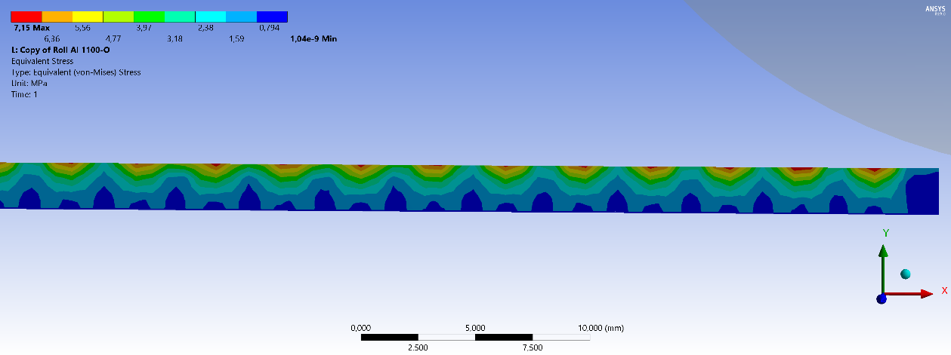

Gambar 7. Tegangan Sisa Roll Hasil Simulasi AA1100

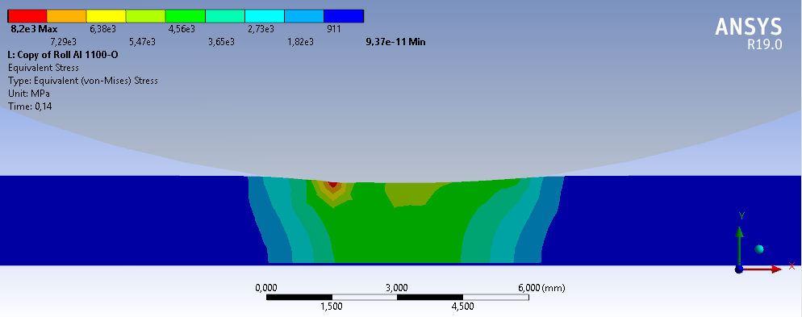

Gambar 8. Tegangan Roll Hasil Simulasi AA1100
- Kesimpulan

Hasil simulasi pada penelusuran temperatur maksimum dan temperatur minimum bernilai sama yaitu 377,01ºC. Hal ini menunjukkan bahwa proses pemanasan yang dilakukan selama 2 jam dengan suhu 377ºC dapat terdistribusi secara merata ke setiap bagian sampel. Sedangkan heat flux dari proses pemanasan yang dilakukan, terlihat heat flux terendah sebesar 1,36 x 10-9 W/mm² yang berada pada bagian tengah bawah yang berarti bagian tersebut lebih dulu berhenti menerima panas dibandingkan dengan bagian lainnya. Bagian terakhir yang berhenti menerima panas adalah pada pelat atas terutama pada bagian samping kiri dan kanan dengan nilai maksimum heat flux 9,73 x 10-7 W/mm². Pada bagian penguat terlihat bahwa heat flux yang dihasilkan adalah heat flux minimum, hal ini dikarenakan penguat yang digunakan adalah keramik sehingga panas yang diterima akan lebih cepat berhenti dibandingkan plat yang ada.

Proses simulasi menghasilkan citra tegangan sisa dari proses press yang dilakukan dari tegangan yang dihasilkan pada proses simulasi memiliki nilai maksimum sebesar 21,5 MPa yang terdapat di bagian samping kiri dan kanan dari plat maupun penguat dan nilai minimum sebesar 2,72 MPa yang terdapat pada sepanjang penguat. Hal ini menunjukkan bahwa beban yang diberikan tidak cukup kuat sehingga deformasi yang terjadi bukanlah deformasi plastis melainkan deformasi elastis . Tegangan yang diberikan mengakibatkan penguat ikut mengalami tegangan di bagian sampingnya. Akibat adanya tegangan ini maka dapat dikatakan penguat mampu terbenam ke dalam pelat meskipun dengan jumlah yang relative sedikit. Kenaikan tegangan seiring dengan meningkatnya regangan secara linier yang mana hal ini dapat diartikan sebagai pelat belum mengalami deformasi plastisnya karena tegangan maksimum yang didapatkan masih dibawah yield strength.

Batasan yang diberikan pada simulasi roll merupakan proses reduksi rolling yang digunakan sebesar 12,5%, rotasi roll sebesar 50 rpm, dan tegangan roll yang digunakan adalah 60 ton. Hasil dari simulasi ini adalah citra tegangan sisa dari proses rolling serta tegangan yang terjadi pada saat proses rolling yang dilakukan. Tegangan sisa pada proses rolling yang dilakukan memiliki nilai tegangan maksimum sebesar 7,15 MPa dan tegangan minimun sebesar 1,04 x 10-9 MPa. Distribusi tegangan sisa dapat dikatakan bahwa penyebarannya terdistribusi merata yang artinya pada jarak tertentu distribusi tegangannya akan terulang. Distribusi tegangan yang dihasilkan dari proses simulasi ini memiliki tegangan maksimum sebesar 8,2 GPa yang terdapat pada titik atas didekat roll dan tegangan minimum sebesar 9,37 x 10-11 MPa

Ucapan Terima Kasih

Penulis mengucapkan terima kasih kepada Kementrian Ristek Dikti atas bantuan dana riset melalui Hibah Konsorsium Riset Ungglan Perguruan Tinggi (KRUPT) dengan No Kontrak : NKB-1073/UN2.R3.1/HKP.05.00/2019

Daftar Pustaka

[1] Pramono, A., 2017, “Teknologi Terbaru Severe Plastic Defoemation Untuk Aplikasi Perangkat Kemiliteran,” Jurnal Defendonesia 3 (1): 10-18.

[2] Azushima, A., Kopp, R., Korhonen, A., Yang, D.Y., Micari, F., Lahoti, G.D., Groche, P., Yanagimoto, J., Tsuji, N., Rosochowski, A., Yanagida., A., “Severe plastic deformation (SPD) processes for metals,” CIRP Annals-2008. Manufacturing Technology 57: 716–735.

[3] Valiev R.Z., Langdon T.G. 2006., “Principles of equal-channel angular pressing (ECAP) as a processing tool for grain refinement. Prog Mater Sci 51: 881-981.

[4] Argentero, S., 2012, Accumulative roll bonding technology of aluminum alloys, Proceedings of Strategic Management Factors of MNC’s Subsidiaries–Comparative Analysis of Metal Manufacturing and Other Industries in the Czech Republic, 1-6.

[5] Amirkhanlou, S., Ketabchi, M., Parvin, N., Khorsand, S., Bahrami, R., 2013, “Accumulative press bonding; a novel manufacturing process of nanostructured metal matrix composites”. Materials and Design, 52: 367–374.

[6] Pramono, A., Jamil A.M., Milandia, A., 2018. “Aluminum based Composites by Severe Plastic Deformation Process as New Methods of Manufacturing Technology. MATEC Web of Conferences 218: (04011) 1-9.

[7] Pramono, A., Kollo, L., Veinthal, R., 2015. “Aluminum based composite by novel process: repetitive press roll bonding (RPRB)” Procedia Chemistry, 16: 473-479.

[8] Pramono, A., 2017 "Merging method of aluminum fiber composite materials with alternating pressure and rolling process using repetitive press roll forming (RPRF)". Patent Application: 001/P/HKI/2000. P00201709889. University of Sultan Ageng Tirtayasa Banten.

[9] Saito, Y., Utsunomiya, H., Tsuji, N., and Sakai, T. 1999. “Novel ultra-high straining process for bulk material development of the accumulative roll bonding (ARB) process”. Acta Mater 47: 579–583.

[10] Yi, Z., Zhang, W.J., Yang, Q.D., Li, G.J., & Chen, H.G. 2018. Influence Analysis of the Furnace Wall Emissivity on Heating Process. Infrared Physics & Technology 93: 326-334.

